声 明 书
兹确认账号（ID） 梦之海电器 ，系我公司/厂注册和使用，通过账号行使的行为，均为我公司/厂行为，且该等行为所产生的一切权利义务均由我公司/厂承担。
现我公司/厂委托员工：姓名 ____龚海波_____，性别___男___ ，任职部门___销售部_____， 职务___经理____，代表我公司/厂办理诚信通服务申请认证相关事宜，提交诚信通服务中认证所需的我公司/厂相关信息资料，我公司/厂承诺提交的信息资料真实合法有效，并同意配合阿里巴巴委托的第三方进行企业认证，因认证所产生的费用以及因使用该账号所产生的法律责任（包括但不限于发布产品信息、进行交易等）均由我公司/厂承担。

特此声明。
声明单位（公章）：
（无公章个体工商户或非法人企业须经营者本人手写签字）
声明日期： 年 月 日
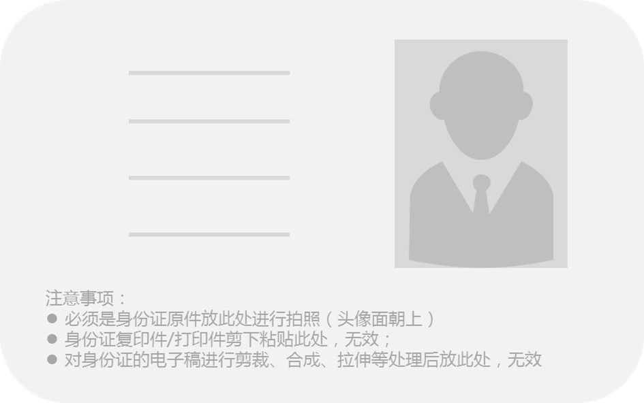
无法提供公章的非法人企业或个体工商户，盖章处需经营者本人签字，并在此区域放置经营者本人有头像面的身份证原件
请仔细阅读以下内容：
声明书是进行“诚信通企业身份认证”的必填材料，为期使用相关服务，请配合完整填写以上内容，并加盖公章，在当天拍照或扫描并上传。谢谢！
特别提示：
 | 1、盖章必须为“公司公章”，且与企业在工商登记的名称保持一致（若财务章、人力资源章、合同章等，此份声明书无效）；  2、非法人企业或个体工商户请依照上述图示中的要求进行操作；  3、声明书须填写完整，不能涂改，所需填写字段不可空白返回（部门、职位如无，需划去）。

